诚信应考,考试作弊将带来严重后果！
_____________ ________
…

姓名 学号
学院 专业 座位号
( 密 封 线 内 不 答 题 )
……………………………………………………密………………………………………………封………………………………………线……………………………………线………………………………………

华南理工大学期末考试
《工科数学分析》2017—2018学年第二学期期中考试卷
注意事项：1. 考前请将密封线内填写清楚；
2. 所有答案请直接答在试卷上(或答题纸上)；
3．考试形式：开（闭）卷；
4. 本试卷共 4个 大题，满分100分， 考试时间90分钟。
题 号 | 一 | 二 | 三 | 四 | 总分
得 分
评卷人

一、计算题（每小题10分，共60分）
1. . 设函数有二阶连续偏导数,求函数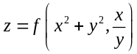的二阶混合偏导数.
解:
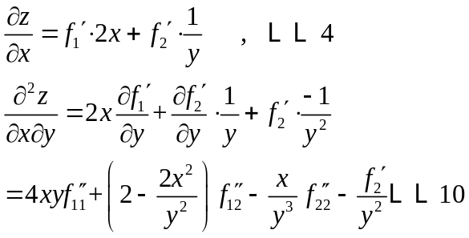

2. 计算 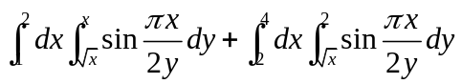
解:
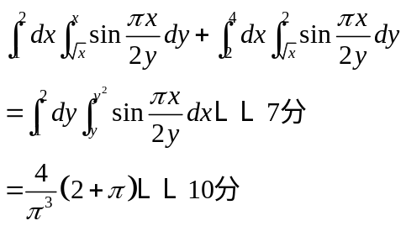
3. 计算体密度为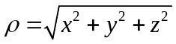的由曲面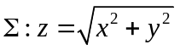与所围成立体的质量。

解：在球坐标下即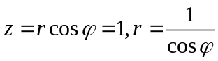，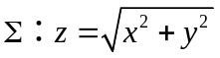即
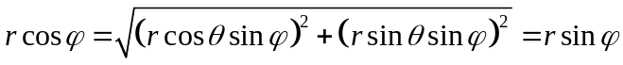，进而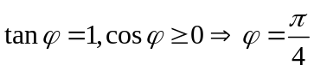。
与交线即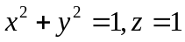得立体投影域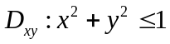含原点。
从而立体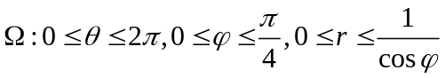， 2分
用球坐标计算质量
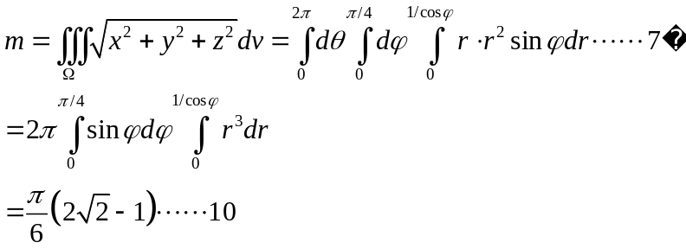

4. 计算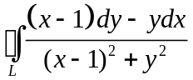，其中L为下列闭曲线，沿逆时针方向：（1）点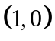在L所围区域之外；（2）点在L所围区域之内。
解 在这里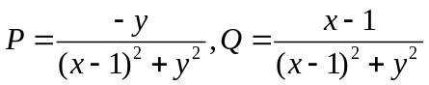，进而
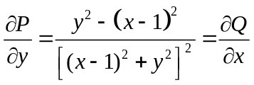在点以外成立且连续，从而
（1）点在L所围区域之外，由格林公式，可得=0； 4分
（2）点在L所围区域之内，可以为中心做一个适当小的圆，使得这个小圆包含在L的内部，取逆时针方向，设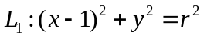。从而L与的负向构成了所围成的区域的正向边界，且可用格林公式，
得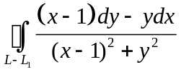=0； 6分
从而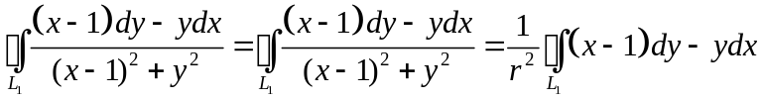，对新的积分在所围区域再用格林公式，得
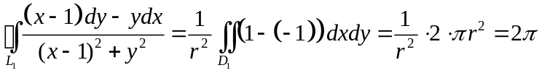 10分
5. 设是锥面被平面及所截部分的下侧，计算第二类曲面积分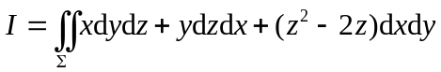
解： 法一： 单独 2分

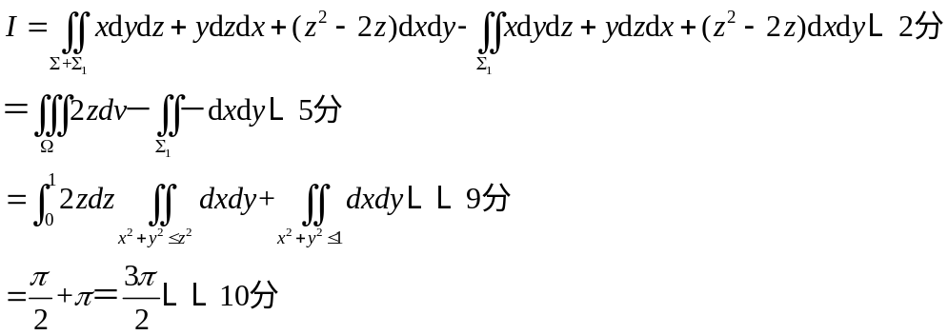
法二： 单独 2分
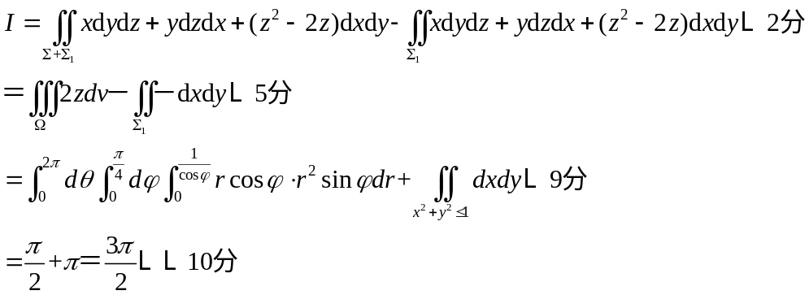

法三： 2分
利用Gauss公式得到
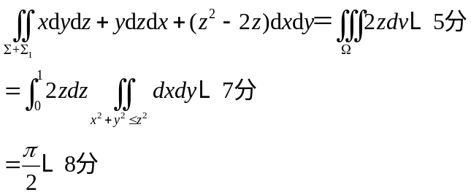
又
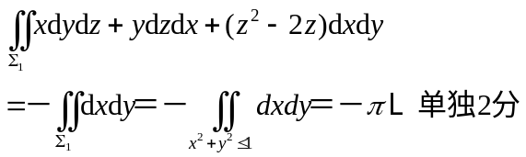
所以
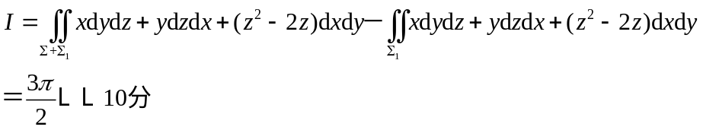

6. 求球面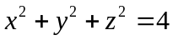含在圆柱面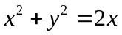内部的那部分面积。
解：上半球面的部分为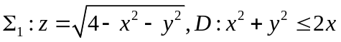
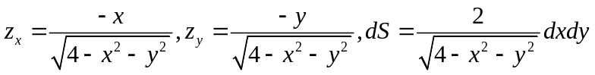 2分
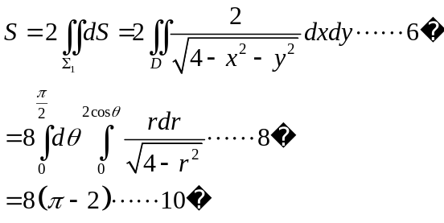

二、证明题（每小题15分，共30分）
7. 设函数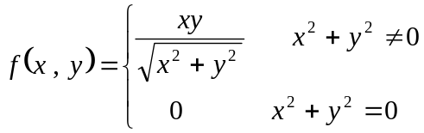
证明：1）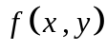在点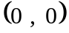处偏导数存在
2）在点处不可微
证明：1）因为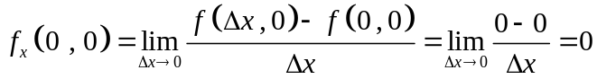
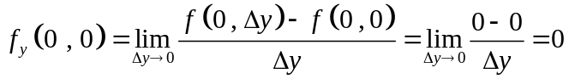
所以在点处偏导数存在 5分
2）因为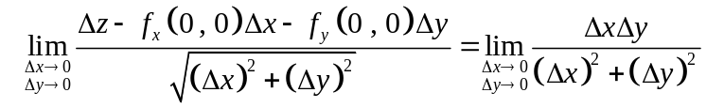 10分
当取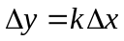时
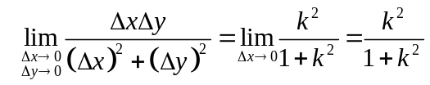
随之不同极限值也不同，即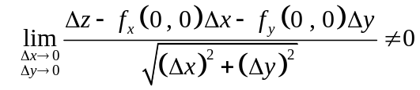
所以此函数在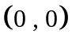处不可微。 15分
8. 给定曲面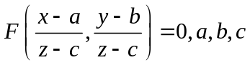为常数，其中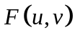有连续偏导数，证明曲面的切平面通过一个定点
证：令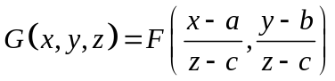，则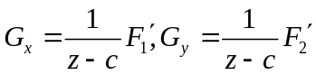
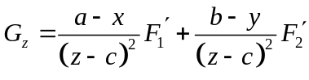 5分
从而曲面在点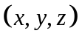处的切平面为
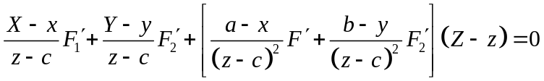， 10分
显然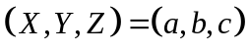时成立，故切平面均过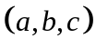。 15分

三、应用题（共10分）
9. 求椭球面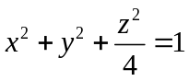在第一卦限的一点，使该点处的切平面在三个坐标轴上的截距平方和最小。
解 令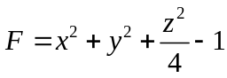，设切点为，则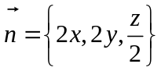，
切平面方程为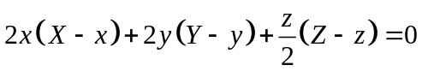
即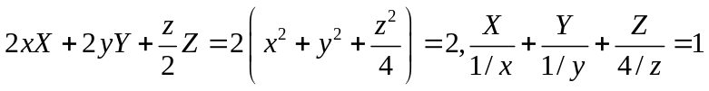， 4分
从而该切平面在三个坐标轴上的截距分别为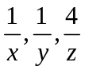。由题意要求满足椭球面在第一卦限的一点，使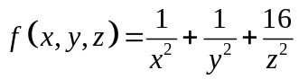最小。 4分
令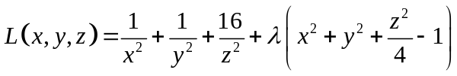 6分
可以验证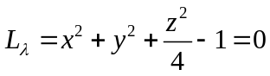与约束等价，从而拉格朗日函数正确。
再令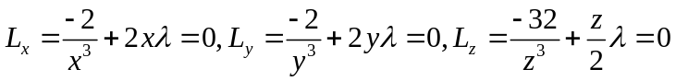，
得
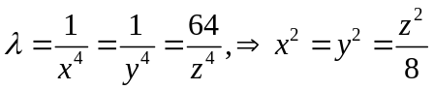，
代入约束条件得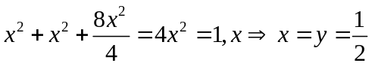 8分
进而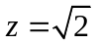。由问题的实际意义及所求得点的惟一性，得所求点为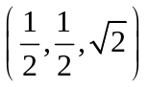。 10分

